Università di Verona
Facoltà di Lingue e Letterature Straniere

Cours de lexicologie
a.a. 2005/2006
Dott.ssa Anna Giaufret

Unité 10: lexicologie et lexicographie

Le dictionnaire peut être défini comme un répertoire du lexique d’une langue, offrant une description de chaque lexie.
Lexicographie : « l’activité ou le domaine d’étude qui vise la construction de dictionnaires » (Polguère 2003 : 194).
Un débat récent est né autour de l’introduction du terme dictionnairique par Bernard Quemada (1987) servant à désigner la discipline qui vise la production des dictionnaires, alors que la lexicographie serait plutôt l’activité de recueil et d’étude des données lexicales. Polguère propose au contraire de conserver lexicographie pour la première et d’introduire lexicanalyse pour la seconde.
Voilà donc un exemple de réorganisation d’un champ notionnel avec ses conséquences terminologiques.
Parmi les dictionnaires, on distingue
- les dictionnaires théoriques, qui sont en quelque sorte des modèles expérimentaux.
- les dictionnaires grand public, destinées à la vente et à la consultation. Ils ont deux particularités : importance sociale considérable et très grande diffusion. Cette catégorie regroupe, entre autres, les dictionnaires encyclopédiques (contiennent les noms propres et fournissent des informations non linguistiques), les dictionnaires de langue monolingues (présentent les lexies dans leur réalité linguistique), les dictionnaires des synonymes, les dictionnaires bilingues (décrivant les lexies de la langue source et donnant leur traduction dans la langue cible) et les dictionnaires d’apprentissage (dictionnaires pédagogiques conçus à l’usage des personnes qui apprennent activement une langue).

Les dictionnaires de langue monolingues sont organisés selon deux axes :
- la macrostructure qui en est « l’ossature générale » (Polguère 2003 : 200) est la succession de descriptions de vocables ordonnés par ordre alphabétique selon leur variante flexionnelle de base (par ex. le masculin singulier pour les adjectifs ; l’infinitif pour les verbes).
Article de vocable : « bloc de texte décrivant un vocable donné » (ibid.).
Article de lexie ou sous-article : bloc de texte décrivant une lexie (acception) particulière du vocable.
Mot-vedette ou entrée : vocable d’un article.
Nomenclature : liste des vocables d’un dictionnaire.
- la microstructure est l’organisation interne de chaque article, qui peut être très différente d’un dictionnaire à l’autre (par exemple dans le choix du traitement polysémique vs homonymique).
Les informations contenues dans un article renseignent le lecteur sur :
- la prononciation ;
- la catégorie grammaticale ;
- l’étymologie et l’histoire ;
- la morphologie ;
- le sens lexical ;
- les liens paradigmatiques ;
- les propriétés combinatoires.
Nous allons nous pencher sur les trois derniers points.
a. Le sens lexical est présent dans un dictionnaire par le biais de la définition lexicographique, qui devrait être analytique pour être une « bonne » définition. La définition n’est pas toujours une périphrase de la lexie, mais peut représenter la structure de ses prédicats sémantiques (voir unité 5). Par exemple, la définition de DONNER pourrait de présenter de la façon suivante :
« Si vous [1] donnez quelque chose [2] à quelqu’un [3] … » où les chiffres entre […] désignent les arguments de la lexie.
b. Les liens paradigmatiques : les dictionnaires renvoient souvent aux synonymes et parfois aux antonymes de la lexie définie.
c. Les propriétés combinatoires sont représentées dans les définitions par les collocations. Les dictionnaires bilingues, qui sont presque toujours des dictionnaires d’apprentissages insistent beaucoup sur ce point, offrant de nombreux contextes d’emploi. C’est aussi la fonction du domaine contexte d’une fiche terminologique.

Quelques notions d’histoire des dictionnaires
Les informations sont tirées en grande partie de : http://www.u-cergy.fr/dictionnaires/index.html Musée virtuel des dictionnaires de Jean Pruvost)

1502 : première édition du Dictionarium, dictionnaire polyglotte de l’italien Ambrogio Calepino (d’où le mot calepin) en latin, italien et français. Les éditions suivantes compteront plus de dix langues.
1539 : édit de Villers-Cotterêt – la langue française est obligatoire dans l’administration publique
1539 : Dictionnaire françois-latin contenant les motz et manieres de parler françois tournez en latin de Robert Estienne, premier dictionnaire dont les entrées sont en français, suivies de la traduction en latin.
1606 : Thresor de la langue françoise tant ancienne que moderne de Jean Nicot, réédition de dictionnaire de R. Estienne, mais avec une plus grande importance des définitions en français.
Au XVIIe siècle sont publiés en France trois dictionnaires fondateurs, chacun avec ses particularités :
- Richelet (Dictionnaire français contenant les mots et les choses, 1680) : premier dictionnaire monolingue de langue française ; emploie comme exemples des citations littéraires puisés dans l’œuvre de Boileau, Molière, Pascal, Vaugelas, etc.
- Furetière (Dictionnaire Universel, contenant généralement tous les mots françois tant vieux que modernes et les termes de toutes les Sciences et des Arts, 1690) : dictionnaire de type encyclopédique, car il est centré plutôt sur les idées et les choses décrites par les mots que sur l'usage du mot dans la langue.
- Académie (1694) : exemples élaborés par les académiciens, exclusion des mots techniques. Dans la première édition, les mots sont regroupés selon les racines.
La lexicographie et la dictionnairique françaises sont nées.
1777 : Encyclopédie ou le Dictionnaire raisonné des sciences, des arts et des métiers (35 vol.) de Diderot et D’Alembert.
Avec la Révolution française, la langue se transforme : de nouveau mots apparaissent comme conséquence de l’introduction de nouveaux systèmes (métrique, par exemple) et de nouvelles tendances (anglicismes, littérature romantique, découvertes scientifiques). De plus, les barrières entre la langue « basse » et la langue « noble » sont largement abolies.
1872 : Littré, Dictionnaire de la langue française (4 vol.). Dictionnaire fondé sur la linguistique historique, contenant une quantité d'informations sans précédents sur l’étymologie et l’histoire des mots. Les limites de ce dictionnaires résident dans le fait qu’il emploie des citations d’auteurs couvrant la période XVIIe - début XIXe siècles, car selon Littré, comme pour nombre de linguistes contemporains, l’apogée de la langue française se situait au XVIIe siècle, avant de commencer à décliner. De plus, une conception historique des articles, dans lesquels l’ordre des acceptions des vocables suit un critère historique et étymologique, ne facilite pas toujours la consultation.
1856 : Nouveau dictionnaire de la langue française de Pierre Larousse, dictionnaire de petite taille et destiné notamment à un public scolaire,
1865-1876 : Grand dictionnaire universel du XIXe siècle du même auteur. Quinze volumes qui constituent un nouveau monument encyclopédique, alliant la description de la langue et la diffusion des savoirs.
Le Dictionnaire de Larousse ne fait guère concurrence au Littré, les deux ayant des publics fort différents : instituteurs et population modeste aspirant au savoir pour le premier, élite cultivée pour le second.
Au XXe siècle, se poursuivent les publications Larousse : dictionnaires encyclopédiques (Nouveau Larousse illustré, Larousse pour tous, Larousse du XXe siècle, Grand Larousse Encyclopédique, Grand Dictionnaire Encyclopédique Larousse) et dictionnaires de langue (Grand Larousse de la langue française, 1978).
1967 : Dictionnaire français contemporain (le DFC) sous la direction de Jean Dubois, ouvrage avec un format très réduit, avant tout destiné au public scolaire. Il adopte une perspective synchronique, avec un dégroupement des articles, en fonction de la distribution des mots dans la langue (plusieurs articles pour le mot "classe" au lieu d'un seul avec de nombreux sens différents) qui constitue une révolution lexicographique.
1964 : Dictionnaire alphabétique et analogique de la langue française de Paul Robert, qui reprend l’héritage de Littré.
1967 : Le Petit Robert
1985 : Le Grand Robert de la langue française dirigé par A. Rey.
Autres dictionnaires importants du XXe siècles : Quillet, Hachette, Dictionnaire Universel Afrique (Aupelf-Uref).
Fin XXe-XXIe siècle : diffusion des dictionnaires sur cd-rom et diversification des dictionnaires selon le public (enfants, d’apprentissage, etc.).
1971-1994 :Trésor de la langue française (TLF), contenant plus de 90 000 mots traités en 16 volumes, sous la direction de P. Imbs et de B. Quemada (aujourd’hui informatisé).
2005 : paraissent le centième Petit Larousse illustré, l’édition sur cédérom du Trésor de la langue française et le Nouveau Littré.

Dans son article « Quelques concepts lexicographiques opératoires à promouvoir au seuil du XXIe siècle » (2005), Jean PRUVOST s’interroge sur les dynamiques à mettre en œuvre lors de la présentation de grands ensembles de mots et conclut à l’importance de trois concepts opératoires essentiels :
- distinguer lexicographie et dictionnairique (B. Quemada) : entre 1950 et 1965 s’opère la distinction entre lexicologie (qui devient une véritable discipline linguistique) et la lexicographie ; 1965-1980 : naissance de la métalexicographie et distinction entre lexicographie (« véritable recherche scientifique, conduite sur les mots et leur recensement, avec tous les travaux définitoires qui y correspondent », p. 10) et dictionnairique (« tout ce qui est lié aux aspects concrets de la fabrication, de la présentation, pour un public donné, avec tous les impératifs commerciaux qui s’imposent pour plaire au public », p. 10) ; 1980-1995 : rapprochement entre dictionnairique et lexicomatique ; 1995-aujourd’hui : développement d’Internet qui mène à un « profond renouveau des stratégies éditoriales » (p. 15) et à une « métamorphose profonde des réflexes de consultation » (p. 15) ; il reste à créer une nouvelle lexicographie et dictionnairique : des dictionnaires conçus d’emblée pour le support informatique et non pas des adaptations d’anciens dictionnaires ;
- tenir compte de la lexiculture (R. Galisson) : définie comme « la culture courante partagée par tous et en dépôt dans les mots » (p. 16). En effet, « pour sa parfaite compréhension, dans une conversation ou dans un texte, la définition classique, sémantique, du mot est insuffisante » (p. 17), car le lecteur ne perçoit pas « les échos implicites qu[e le mot] éveille et véhicule dans la communauté linguistique » et il ne connaît pas le mot « dans sa force vive et dans son rayonnement » (p. 17). La lexiculture est « cet implicite partagé par tous les locuteurs d’une communauté linguistique » (p. 18). Par exemple, la définition d’accordéon comme : « Instrument de musique populaire, portatif, dont le son est produit par l’action simultanée d’un soufflet et d’un clavier sur des anches métalliques » (TLFI) ne nous dit rien sur ses liens avec l’atmosphère joyeuse des guinguettes, avec l’accordéoniste Yvette Horner, ni avec l’ancien président de la République française Giscard d’Estaing, images que cet instrument évoquerait pour tous les Français. Il en va de même pour d’autres mots, tels que muguet, la fleur du 1er mai, écureuil, le symbole de la Caisse d’Epargne. D’après Pruvost et Galisson, il faudrait aussi rendre compte de la culture populaire courante et vivante, par la signalation de titres de films, de romans, de vers et phrases célèbres, des proverbes, des noms de marques, en incluant dans les corpus de référence les émission à la radio et à la télévision. Toutes ces informations pourraient être placées dans les marges des dictionnaires ou dans des hypertextes, afin de définir « l’usage de connivence qu’il est fait d’un mot entre les personnes d’un même pays » (p. 25).
- procéder à la « triple investigation dictionnairique », c’est-à-dire :
  - « lire et analyser dans plusieurs dictionnaires l’article correspondant au mot dont on cherche à repérer les différents usages » (p. 28) ;
  - repérer tous les articles où on retrouvera le mot (dans la définition, les exemples, etc.) ;
  - « établir un concordancier à l’usage du mot dans le corpus défini par tous les articles du dictionnaire où on trouvera le mot recherché » (p. 33).
Cette triple investigation permettra de dégager « la face visible et la face cachée du mot » (p. 35).

Pour approfondir :
B. QUEMADA, « Notes sur lexicographie et dictionnairique », Cahiers de lexicologie, vol. 51, n. 2, p. 229-242.
J. PRUVOST, Les Dictionnaires de langue française, « Que sais-je ? », Paris, PUF, 2002.
J. PRUVOST, « Les Dictionnaires français : histoire et méthodes », in M. YAGUELLO (sous la dir. de), Le Grand livre de la langue française, Paris, Seuil, 2003, pp. 457-489.
J. PRUVOST, Musée virtuel des dictionnaires (http://www.u-cergy.fr/dictionnaires/index.html)
J. PRUVOST, « Quelques concepts lexicographiques opératoires à promouvoir au seuil du XXIe siècle », ELA 137, janvier-mars 2005.

Dictionnaires et outils terminologiques interactifs

- Dictionnaires sur Cd-ROM :
a) français :
- Le Grand Robert 1997
- Le Petit Robert
- Le Larousse de la langue française 1996
- Le Larousse Expression

b) italien :
- Sabatini Coletti 2003
- Zingarelli 2006 (Zanichelli)

c) bilingues :
- Boch quarta edizione (Zanichelli)
- Dizionario tecnico fr/it Hoepli

- Dictionnaires en ligne:
  - Le Trésor de la Langue Française informatisé 1982-1994 (TLF) - http://atilf.atilf.fr/tlf.htm

La page d’accès :

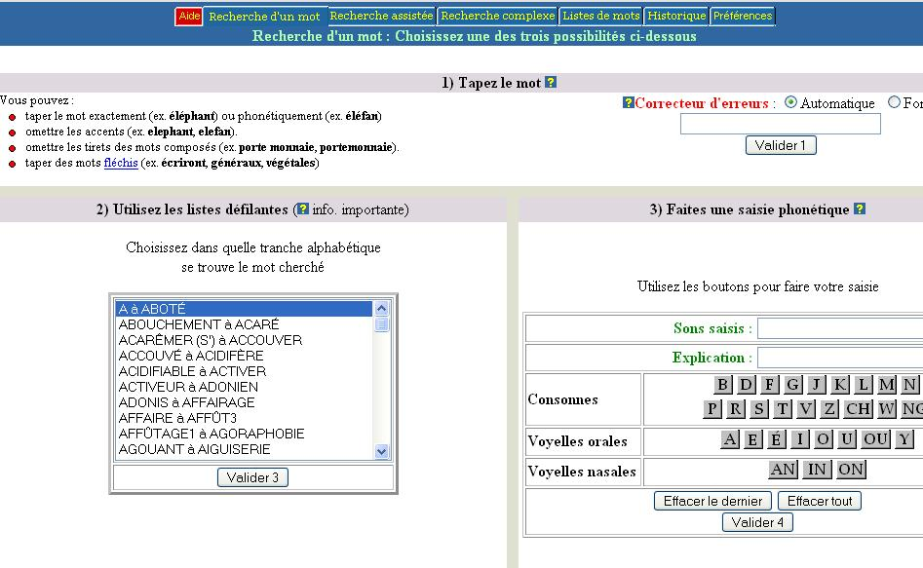

Le correcteur d’erreurs :
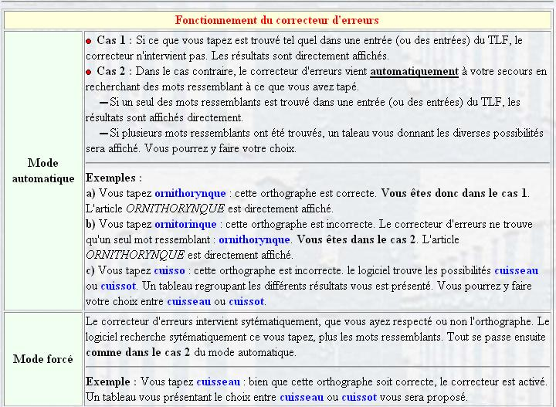

Résultats de la recherche phonétique : F-OU-A-Y-É :
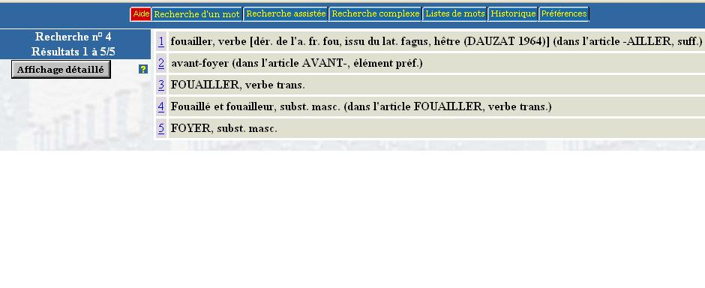
L’article foyer :
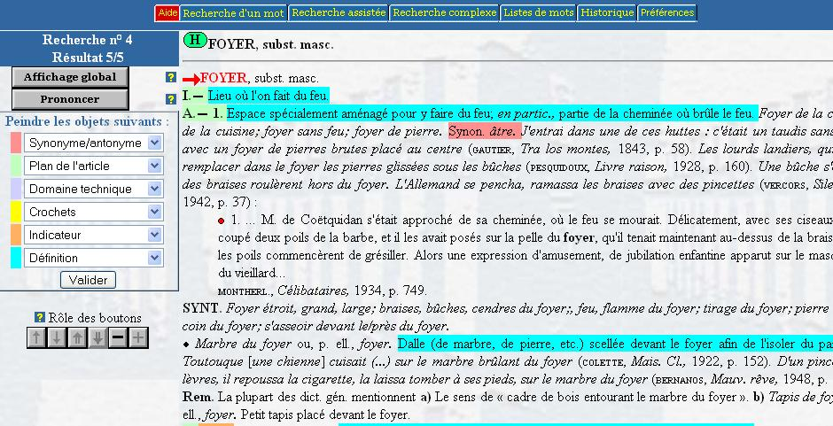

Suite :
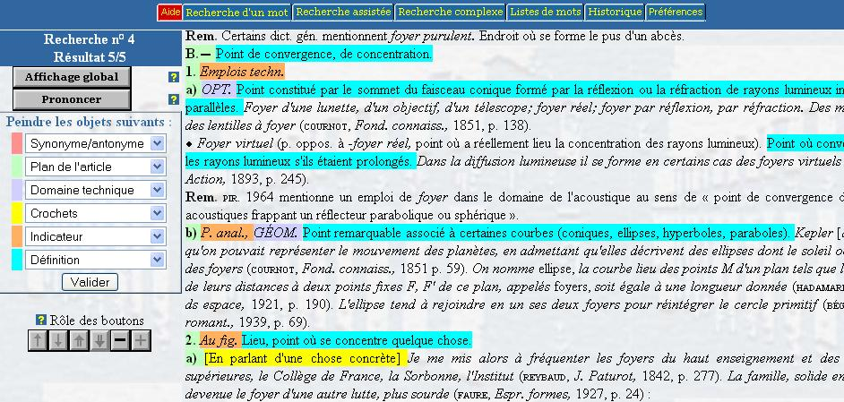

  - Le Dictionnaire de l’Académie 8ème éd. 1932-1935 – http://atilf.atilf.fr/academie.htm
  - Le Dictionnaire de l’Académie 9ème éd. 1986-… (2 premiers vol.) http://atilf.atilf.fr/academie9.htm (de « a » à « onglette »)
- Dictionnaire des synonymes – http://elsap1.unicaen.fr/dicosyn.html : 49.000 entrées, 396.000 relations synonymiques, 7 dictionnaires de départ
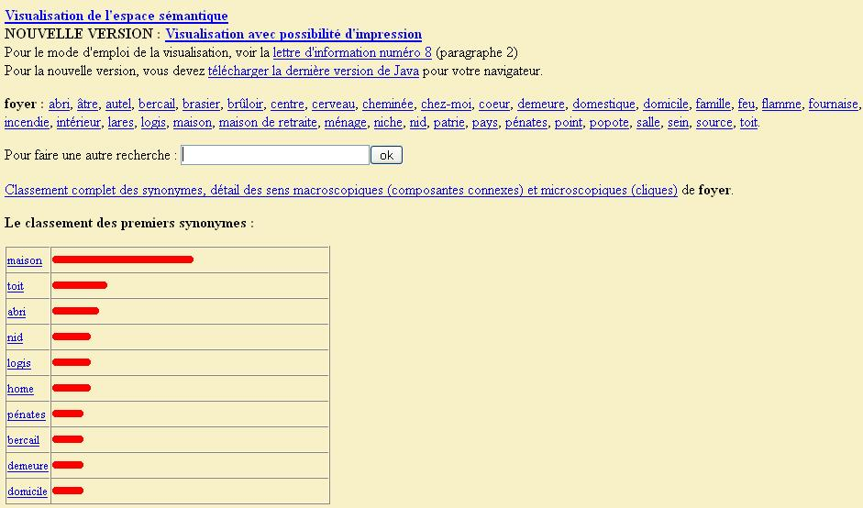

- Bases de donnés :
- Base de synonymes du CNRS - Atilf (accès réservé) - http://www.atilf.fr/synonymes/
- Base Frantext (pour les abonnés) – site INALF
- Grand Dictionnaire Terminologique du Québec – http://www.granddictionnaire.com/btml/fra/r_motclef/index1024_1.asp : AN/FR/LAT, 3 millions de termes, 200 domaines
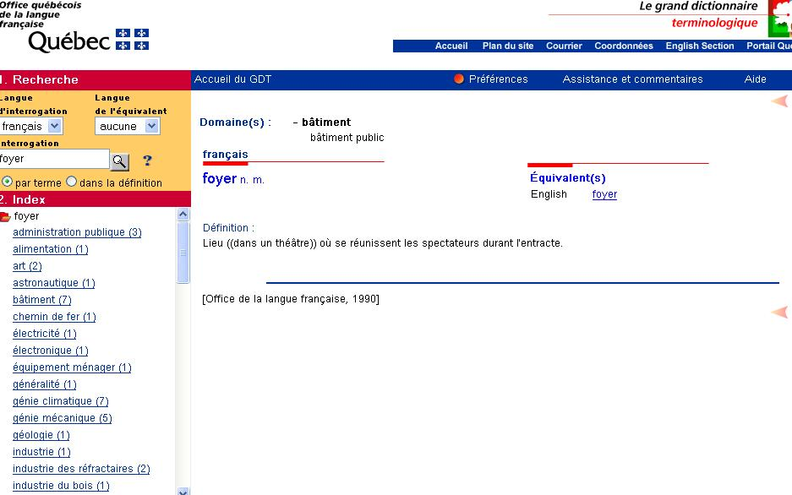
- Eurodicautom – http://europa.eu.int/eurodicautom/Controller : 12 langues de l’UE
- Base de terminologie du Conseil International de la Langue Française (CILF) – http://www.cilf.org/bt.fr.html : FR/AN/ALL/ES
- Termium (pour abonnés/autorisés) : Base de données terminologiques et linguistiques du Gouvernement du Canada - http://www.termium.com/site/accueil_home_f.html : AN/FR/ES, existe sur Cd-Rom, parties en libre accès (par ex. dictionnaire juridique)

- autres ressources en ligne :
- Banque de dépannage linguistique (site GDTQ) : difficultés de grammaire, orthographe, ponctuation, vocabulaire, abréviations - http://w3.oqlf.gouv.qc.ca/BDL/gabarit_bdl.asp?
- Orthonet (Dictionnaires Le Robert)– http://www.sdv.fr/orthonet : lexique, questions, correction de textes, infos, jeux, documentation
- Langue au chat – http://www.langueauchat.com : liens intéressants
- Liste des ressources disponible sur le site http://www.atilf.fr/

Vous pouvez également consulter les sites suivants :
- http://www.u-cergy.fr/dictionnaires/biblio/bibliographie-helene-en-construction.html (répertoire de dictionnaires du musée virtuel de Jean Pruvost) ;
- http://www.francesistica-ge.it/R3/langue%20frames.htm (R3, répertoire de ressources de la section de français de la Faculté des Langues de l’Université de Gênes) ;
- http://www.francesistica.unimi.it/ecds/f/ecdsrice/p/link/r/page1/c/dictionnaires (répertoire de dictionnaires de la section de français de la Faculté des Langues de l’Université de Milan) ;
- http://www.francesistica.unimi.it/ecds/f/ecdsrice/p/link/r/page1/c/lexicologie (répertoire d’outils lexicologiques et lexicographiques de la section de français de la Faculté des Langues de l’Université de Milan).

Et pour conclure : La dictée de Bernard Pivot !
